Manual do utilizador do
DynaGuard™ 500

Versão 1.3

00-370160D1EA3

Sugestões de precaução e prevenção

- Não deixe cair a unidade ou sujeite a unidade a grandes choques ou a movimentos bruscos.

- Não coloque esta unidade sobre qualquer tipo de suporte instável.

- Esta unidade foi concebida apenas para utilização em interiores. Não coloque a unidade perto da água ou sob condições de humidade extremas.

- Esta unidade não deve ser colocada numa instalação interna, a menos que seja disponibilizada ventilação adequada.

- Verifique o tipo de alimentação, antes de ligar e utilizar a unidade.

- Antes de limpar a unidade, desligue a ficha do cabo de alimentação da tomada. Não utilize produtos de limpeza líquidos ou aerossóis. Para limpar, utilize apenas um pano húmido.

- Desligue sempre o sistema antes de ligar ou desligar acessórios, com a excepção dos dispositivos USB.


Atenção:
Para reduzir o risco de choque eléctrico, não remova a tampa (ou parte de trás), não existem peças no interior que requeiram manutenção. A reparação ou manutenção deve ser levada a cabo por um técnico qualificado.

Marcas comerciais:
ThumbDrive® é uma marca registada da Trek 2000 International Ltd.
FireWire® é uma marca registada da Apple Computer, Inc.
Índice
1. Resumo 4
1.1 Características do DVR com diversos canais 4
1.2 Aplicações do DVR com diversos canais 5
2. Começar a utilizar o DVR de canais múltiplos 6
2.1 Posicionamento da unidade 6
2.2 Selecção do formato de vídeo 6
2.3 Aviso de ligação 6
2.3.1 Verificação da tensão de entrada 6
2.3.2 Ligação ao dispositivo de armazenamento de curta duração 7
2.3.3 Ligação em rede do DVR com diversos canais 7
3. Instalações do painel posterior 8
3.1 Instalação básica 8
3.2 Instalação opcional 9
3.2.1 Modem externo 10
3.2.2 Porta de E/S do bloco de terminais (D-SUB de 37 pinos) 10
3.2.2.1 Conector RS-485 (RJ11) 10
3.2.2.2 Conector de E/S externo 11
3.2.3 Looping de saídas de vídeo 13
3.2.4 Ligação de áudio 13
4. Painel frontal 14
4.1 LEDs 14
4.2 Botões de funções 15
4.2.1 Utilização básica 15
4.2.1.1 Activar / desactivar a unidade 17
4.2.1.2 Aceder ao menu OSD 18
4.2.2 Controlo da chamada de monitor 18
4.2.3 Utilização avançada no menu OSD 19
4.2.3.1 Botões utilizados no estado normal 19
4.2.3.2 Botões utilizados na “Tabela de configuração” 19
4.2.3.3 Botões utilizados no teclado virtual 20
4.2.3.4 Sair de um menu 20
5. Operações gerais através do painel frontal 22
5.1 Alternar entre o modo de visualização em tempo real / reprodução 22
5.1.1 Mudar para janela única 22
5.1.2 Mudar para todas as janelas de uma só vez 22
5.2 Pausar / bloquear o vídeo 22
5.2.1 Pausar a reprodução e avançar para a imagem seguinte 23
5.2.2 Bloquear a imagem em tempo real 23
5.3 Visualizar / eliminar o vídeo gravado 23
5.3.1 Visualização da reprodução normal (a opção Goto) 24
5.3.2 Visualização da reprodução de eventos (a opção Search) 24
5.3.3 Eliminar eventos da lista de eventos 27
5.4 Controlo das câmaras dome instaladas 27
5.4.1 Configuração do RS-485 28
5.4.2 Instalação da câmara dome 29
5.4.3 Configuração do protocolo da câmara dome 30
5.4.4 Introdução aos botões de controlo da câmara dome 30
5.4.5 Predefinições 32
5.4.6 Activar predefinições 32
5.4.7 Selecção dos padrões de execução pretendidos 32

1. Resumo
O DVR com diversos canais é um gravador de vídeo digital integrado que combina as características de dois gravadores de áudio/vídeo com lapso de tempo, um multiplexer e um servidor de vídeo para criar uma solução única de segurança CCTV.

A combinação destas três fantásticas capacidades permite visualizar vídeo gravado e em tempo real simultaneamente enquanto grava outro vídeo, e ver os vídeos gravados seleccionados instantaneamente através da introdução da hora e da data ou através da selecção do vídeo gravado na lista de eventos.

O DVR com diversos canais inclui o DVRRemote, o software de configuração e visualização remota que é um plug-in do browser. Este permite visualizar imagens de vídeo gravadas ou em tempo real e permite a configuração remota. Há também o DVRAlert, uma aplicação de software para notificação que notifica os utilizadores remotos da ocorrência de eventos. Ambos os componentes de software são armazenados no DVR com diversos canais e implementados numa LAN, WAN ou ligação Internet para computadores remotos baseados no Windows. Este processo simplifica a instalação e manutenção dos componentes de software, de forma a que todos os utilizadores remotos sejam sempre mantidos informados.

1.1 Características do DVR com diversos canais
O DVR com diversos canais disponibiliza características avançadas que não são encontradas nos multiplexers padrão; integra as características integrais de um DVR, mulitplexer e servidor de vídeo (mediante a utilização do software DVRRemote). As características principais do DVR com diversos canais estão listadas abaixo:

- gravador de vídeo digital multiplexed com diversos canais (16 e 9);
- ligação Ethernet para acesso remoto;
- o servidor Web incorporado torna mais fácil a visualização remota em tempo real, a reprodução e a gravação através do browser;
- funções inteligentes de gravação, procura e reprodução.
- Funções multiplexer avançadas:
operação triplex;
janela activa;
detecção de movimento;
entrada de alarme.
- sistema operativo avançado incorporado;
- potente motor de compressão Motion JPEG;
- porta USB para extensão de diversos dispositivos;
- interface IEEE-1394 (FireWire®) para permitir um maior armazenamento;
- velocidade de gravação programável;
- um canal para reprodução e gravação de áudio;
- dois níveis de palavras-passe para assegurar a autorização de instalação;
- capacidade para incorporar até 2 unidades de disco rígido, permitindo uma capacidade de armazenamento maior e mais flexível;
- arranque automático do sistema após a interrupção da energia;
- software do sistema armazenado em memória não-volátil, isento de falha por parte do disco rígido;
- CD-R/W incorporado para arquivar os vídeos gravados;
- protocolos de controlo da câmara dome incorporados e de velocidade múltipla.

1.2 Aplicações do DVR com diversos canais
O DVR com diversos canais faz parte de uma solução de vigilância de vídeo integral. Ligue outros dispositivos como aparece no diagrama do sistema, este mostra a expansibilidade e flexibilidade deste sistema de gravação digital.

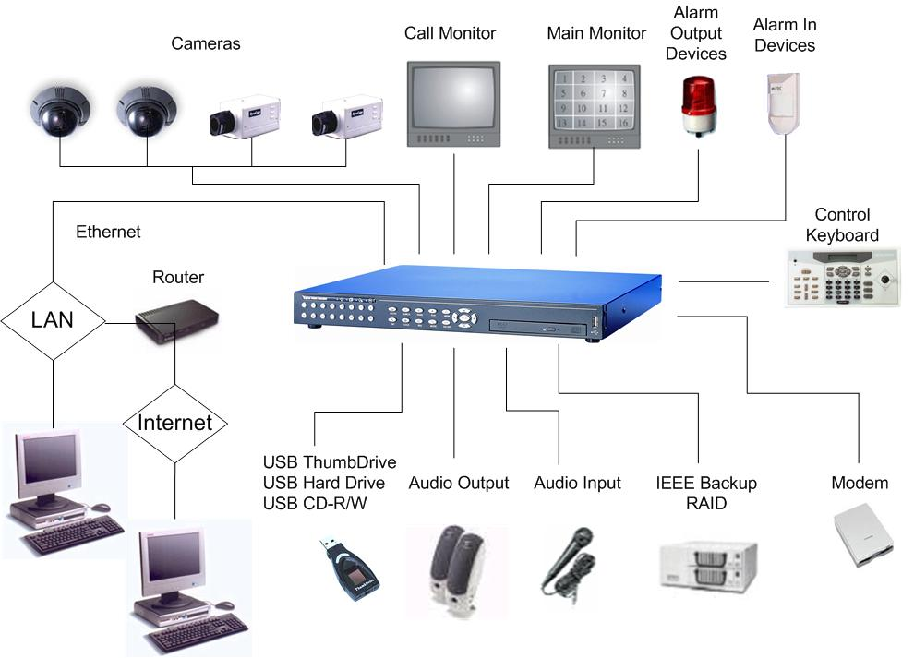
Câmaras
Chamada de monitor
Monitor principal
Dispositivos de saída de alarme
Dispositivos de entrada de
alarme
Teclado de controlo
ThumbDrive USB
Unidade de disco rígido USB
CD-R/W USB

Saída de áudio
Entrada de áudio
RAID IEE de cópia de segurança

2. Começar a utilizar o DVR de canais múltiplos
Primeiro, constate se a posição/montagem do DVR de diversos canais foi realizada num local adequado antes de efectuar as ligações à unidade e certifique-se de que desligou a unidade antes de realizar qualquer ligação.

Para impedir que haja perda de dados na unidade e danos no sistema provocados por uma flutuação inesperada da alimentação do sistema, recomenda-se vivamente que utilize uma UPS (Uninterruptable Power Supply, Fonte de alimentação ininterrupta ).

2.1 Posicionamento da unidade
O DVR com diversos canais deverá ser colocado numa superfície estável e plana ou ser montado numa prateleira, com a utilização dos suportes de montagem incorporados.

A localização escolhida deverá evitar bloquear a circulação de ar em redor da unidade. É necessário um fluxo de ar suficiente para proteger a unidade do sobreaquecimento. A temperatura máxima da unidade é de 40?.

2.2 Selecção do formato de vídeo
O DVR com diversos canais foi concebido para funcionar nos formatos de vídeo NTSC ou PAL. Contudo, o formato necessita de ser reposto através de um interruptor interno. Contacte um técnico qualificado para realizar o procedimento de instalação.

2.3 Aviso de ligação
Esta secção lista alguns avisos que devem ser dados antes de realizar quaisquer ligações ao DVR com diversos canais.

2.3.1 Verificação da tensão de entrada
Antes de realizar quaisquer ligações ao DVR com diversos canais, verifique se a tensão de entrada está dentro dos d.c. 19 V + / - 3 V, quando ligar o transformador de alimentação à tomada d.c., caso contrário o DVR com diversos canais não liga. Enquanto que a tensão d.c. é importante, o transformador de alimentação tem de ter capacidade para fornecer corrente suficiente. O requisito mínimo é de 4,3 amperes. Um transformador de alimentação fraco, torna o DVR com diversos canais instável.

2.3.2 Ligação ao dispositivo de armazenamento de curta duração
Se planeia instalar quaisquer dispositivos de armazenamento de curta duração ao DVR com diversos canais e utilizá-los como fazendo parte do sistema de armazenamento da unidade, certifique-se de que ligou esses dispositivos apenas enquanto a unidade está ligada. Isto porque o DVR com diversos canais apenas consegue reconhecer a série de dispositivos externos após a sequência de arranque estar integralmente concluída.

2.3.3 Ligação em rede do DVR com diversos canais
Se planeia ligar em rede o DVR com diversos canais, certifique-se de atribuir um endereço de ID único a cada unidade. Se diversos dispositivos externos como, por exemplo, câmaras dome rápidas ou outros DVR estiverem instalados no mesmo bus RS-485, então deverá ser atribuído um endereço ID diferente a cada dispositivo externo. Assim, é possível evitar os hipotéticos conflitos provocados pela ligação em rede de diversos dispositivos.

3. Instalações do painel posterior
Há diversos conectores diferentes localizados no painel posterior utilizados para as instalações do DVR com diversos canais; estes são descritos nas subsecções abaixo.

3.1 Instalação básica
Esta subsecção apresenta os conectores posicionados no painel posterior.

A figura abaixo apresenta os conectores pelo nome, seguidos da descrição detalhada de cada conector.

É de realçar que o DVR com diversos canais (9), tem 9 entradas de câmara e conectores de saída do looping da câmara no painel posterior, respectivamente.
Entrada/saída de áudio Entrada/saída externa Chamada de monitor (BNC) Entradas (1~16) Terra Terra

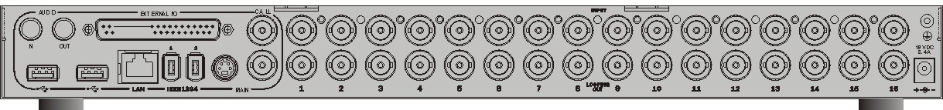

USB LAN IEEE1394 Monitor principal (S-Vídeo & BNC) Saída do looping da câmara (1~16) Tomada de alimentação

Conector USB (x2)
Há duas portas USB localizadas no painel posterior para os utilizadores ligarem dispositivos USB externos à unidade, como por exemplo o ThumbDrive® ou unidades de CD-RW.

Conector LAN (RJ-45)
O DVR com múltiplos canais tem capacidade para ser ligado em rede. A porta LAN abre a porta do DVR com diversos canais à Ethernet através da Internet.

FireWire® IEEE 1394 (x2)
O DVR com diversos canais está equipado com duas portas IEEE 1394 (FireWire®) para possibilitar a realização de um maior número de ligações.

Monitor principal (S-Vídeo / BNC)
Ambos os conectores de saída S-Vídeo e BNC permitem realizar a ligação a um monitor principal.

Saída do looping da câmara
Há muitos conectores BNC colocados no painel posterior para realizar o looping de saída da entrada de vídeo. O número destes conectores é igual ao número de canais; o DVR com diversos canais (9 canais / 16 canais), tem 9 /16 conectores para looping da câmara, respectivamente.

Tomada de alimentação
O DVR com diversos canais dispõe de uma tomada de ligação de alimentação d.c.. Ligue a fonte de alimentação que vem com a unidade.
AVISO! A utilização de uma outra fonte de alimentação pode provocar uma sobrecarga.

Entrada/saída de áudio
O conector RCA de entrada de áudio permite ligar um dispositivo de fonte de áudio (por exemplo, um microfone externo) ao DVR com diversos canais e o conector RCA de saída de áudio permite ligar um dispositivo de saída de áudio (por exemplo, colunas externas) à unidade.

Chamada de monitor (BNC)
A função de chamada de monitor é utilizada para apresentar vídeo em ecrã inteiro proveniente das câmaras instaladas por sequência. O conector BNC da chamada de monitor permite aos utilizadores ligar o DVR com diversos canais com uma chamada de monitor opcional.

Entradas da câmara
9 ou 16 conectores BNC para transmissões de entrada de vídeo a partir das câmaras instaladas. O número de conectores é igual ao número de canais.

Terra
Ligue aqui um fio terra, se tal for necessário.

3.2 Instalação opcional
As subsecções seguintes descrevem algumas instalações opcionais do painel posterior, tal como o looping de saída de vídeo e de rede; nem todos os locais necessitam de realizar estas instalações mencionadas.

3.2.1 Modem externo
O DVR com diversos canais tem capacidade para enviar uma notificação por pager para um utilizador através da LAN ligada. O modem externo poderá necessitar de um conversor série. O aviso via pager necessita de um modem USB externo ou de um modem RS-232 com um conversor de USB para RS-232. Também é necessária uma linha POTS padrão analógica dedicada. Não utilize um PBX ou uma linha digital com este modem.

3.2.2 Porta de E/S do bloco de terminais (D-SUB de 37 pinos)
Uma placa de E/S do bloco de terminais (como a figura abaixo indica) está incluída na embalagem do DVR com diversos canais, sendo a mesma utilizada para enviar/receber sinais entre o DVR com diversos canais e outros dispositivos externos, como por exemplo o sensor de um alarme ou um sinal sonoro.

Ligue a placa à porta de E/S do bloco de terminais para activar a entrada de alarme, ao saída de alarme, os interruptores de alarme, o interruptor de dia/noite, etc...

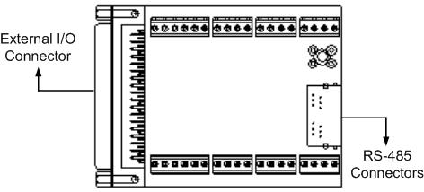
Conector de entrada/saída externo
Conectores RS-485

3.2.2.1 Conector RS-485 (RJ11)
Há dois conectores RS-485 colocados no canto inferior da placa de E/S externa. O conector da porta RS-4805 predefinido é um conector RJ11 6P6C, apresentado como as figuras abaixo indicam.

Aviso: Não ligue linhas telefónicas às portas RJ-11. Estas portas não são para ser utilizadas pelo telefone.

As definições dos pinos do cabo RJ11 6P6C estão descritas na tabela abaixo:

Nº do pino | Definição | Direcção
1 | - | -
2 | DC +12 V | Alimentação
3 | GND | Terra
4 | DA (D +) | E/S
5 | DB (D -) | E/S
6 | - | -

3.2.2.2 Conector de E/S externo
As definições dos pinos de E/S do bloco de terminais são indicadas na figura abaixo:

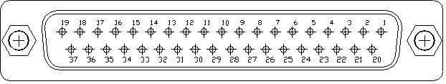

Pino | Definição | Pino | Definição | Pino | Definição
1 | RS-485 T- | 16 | Entrada de alarme #7 | 31 | Entrada de alarme #14
2 | RS-485 T+ | 17 | Entrada de alarme #5 | 32 | Entrada de alarme #12
3 | +12 V | 18 | Entrada de alarme #3 | 33 | Entrada de alarme #10
4 | Relé A normalmente fechado | 19 | Entrada de alarme #1 | 34 | Entrada de alarme #8
5 | Relé A normalmente aberto | 20 | RS-485 R- | 35 | Entrada de alarme #6
6 | Relé B normalmente fechado | 21 | RS-485 R+ | 36 | Entrada de alarme #4
7 | Relé B normalmente aberto | 22 | Terra | 37 | Entrada de alarme #2
8 | Relé C normalmente fechado | 23 | Relé A nó comum
9 | Relé C normalmente aberto | 24 | Terra
10 | Definição do alarme | 25 | Relé B nó comum
11 | {0><}0-{}-{>Reposição do alarme<0} | 26 | Terra
12 | Entrada de alarme #15 | 27 | Relé C nó normalmente
13 | Entrada de alarme #13 | 28 | Terra
14 | Entrada de alarme #11 | 29 | Interruptor de dia/noite
15 | Entrada de alarme #9 | 30 | Entrada de alarme #16

- Entrada de alarme
O conector disponibiliza uma entrada de sinal de nível TTL, para os tipos de dispositivos NO (normalmente abertos) ou NC (normalmente fechados). A definição NO ou NC é configurável através do menu OSD.
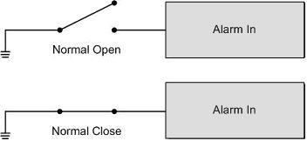
Normalmente aberto
Normalmente fechado

Entrada de alarme

Entrada de alarme

- Saída de alarme
O DVR com diversos canais dispõe de saídas de relé NO e NC que permitem que o utilizador possa ligar a unidade a outro dispositivo, como uma sirene ou uma luz intermitente.
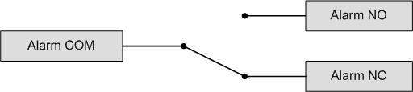
COM de alarme
Alarme normalmente aberto normalmente aberto
Alarme normalmente fechado normalmente aberto

- Definição do alarme
A placa de E/S externa dispõe de uma entrada de nível TTL do tipo NO (normalmente aberto). Todas as saídas de alarme serão activadas quando se faz a ligação entre o alarme definido e a terra.

- Reposição do alarme
A reposição do alarme é uma entrada do nível TTL do tipo No (normalmente aberto). Todas as saídas de alarme serão desactivadas quando se faz a ligação entre o alarme reposto e a terra.

- Interruptor de dia/noite
Pode alternar as definições de dia/noite através da utilização do interruptor NO (normalmente aberto) ligado ao pino.

3.2.3 Looping de saídas de vídeo
Pode realizar o looping do vídeo para outros dispositivos externos para efectuar a monitorização através destes conectores BNC. Se planeia utilizar a função de looping, lembre-se de desactivar a terminação (a definição pode ser acedida na “Tabela 1 de configuração”). Esta terminação de 75 ohms é activada pelo fabricante.

3.2.4 Ligação de áudio
O DVR com diversos canais dispõe de uma entrada/saída de áudio RCA no painel posterior. Se planeia aceder à função de áudio, é necessário utilizar um microfone amplificado (ligado à entrada de áudio) e colunas amplificadas (ligadas à saída de áudio).

4. Painel frontal
O painel frontal do DVR com diversos canais permite controlar a unidade e predefinir as funções programáveis. Os painéis frontais do DVR com diversos canais (9 canais), dispõe respectivamente de nove teclas para 9 canais. Os LED e os botões serão apresentados pelo respectivo nome e função nas subsecções seguintes.

4.1 LEDs
Os LEDs do DVR com diversos canais apresentados no painel frontal estão descritos abaixo:
Power Network Alarme Gravar
Alimentação
Rede

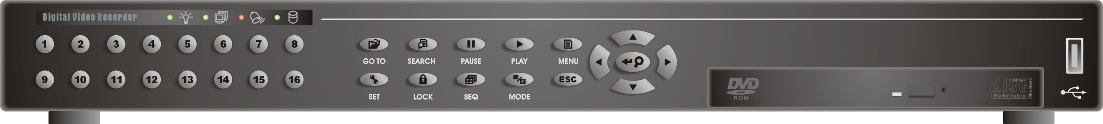
LED de alimentação (Verde)
O LED acende quando recebe a alimentação correcta; pisca lentamente quando há uma sub-voltagem e pisca rapidamente quando há uma sobre-voltagem.

LED de rede (Verde)
O LED deverá acender quando o DVR com diversos canais está ligado a uma rede e piscar quando os dados estão a ser transferidos.

LED do alarme (Vermelho)
O LED deverá acender quando um alarme é accionado.

LED de gravação (Verde)
O LED deverá estar acender, quando o DVR com diversos canais estiver a gravar. Se o DVR com diversos canais for definido para o modo não-circular, o LED deverá ficar intermitente quando a Unidade de Disco Rígido instalada estiver cheia.

4.2 Botões de funções
As secções abaixo introduzem os botões utilizados em diversas situações.

4.2.1 Utilização básica
Os botões de funções do DVR com diversos canais localizados no painel frontal para um funcionamento normal estão descritos na tabela abaixo:

Botão GOTO Botão SEARCH Botão PAUSE Botão PLAYBACK Botão MENU Botão ENTER/ZOOM

Botões das câmaras Botão SET Botão LOCK Botão SEQUENCE Botão MODE Botão ESC Botões de direcção BUTTON

GOTO (IR PARA)
No modo de visualização em tempo real e de reprodução, pode premir o botão GOTO para aceder ao menu GOTO (IR PARA). O menu GOTO (IR PARA) permite procurar determinado vídeo gravado por data ou hora.

SEARCH (PROCURAR)
Prima este botão para visualizar toda a lista de eventos gravados. As informações seguintes relacionadas com a gravação são apresentadas na lista: data/hora de gravação, categoria do evento e canal do evento.

Prima PARA CIMA / BAIXO para deslocar e colocar o cursor na lista de eventos pretendida. Prima ENTER para reproduzir o registo de eventos seleccionado. Prima PARA A ESQUERDA / DIREITA para seleccionar a página pretendida. Há 256 páginas contidas nesta lista e que permitem listar um máximo de 2048 eventos. É necessário a palavra-passe para eliminar um evento gravado da lista.

PAUSE (PAUSAR)
- Se premir o botão PAUSE enquanto visualiza o vídeo em tempo real, o vídeo em tempo real bloqueia (mas as informações relativas à data/hora apresentadas no monitor continuam a aparecer). Volte a premir o botão PAUSE para voltar ao modo de visualização em tempo real.
- Se premir o botão PAUSE enquanto reproduz a imagem gravada, o vídeo reproduzido será pausado. Prima PARA A ESQUERDA / DIREITA para retomar a reprodução do vídeo para a frente ou para trás, respectivamente. Prima o botão PAUSE diversas vezes para visualizar o vídeo por imagens.

PLAYBACK (REPRODUZIR)
- No estado normal, prima para alternar entre a visualização em tempo real e a reprodução de vídeo.
- No modo SET (DEFINIR), prima o botão PLAYBACK para alternar entre o modo de visualização do vídeo em tempo real ou o modo de reprodução na janela com um cursor sobre ela. O LED deverá estar aceso, se houver alguma janela apresentada no modo de reprodução.

MENU
Prima para activar o menu OSD.
ENTER / ZOOM
- Num menu ou numa interface de selecção, prima para realizar a selecção ou para guardar as definições.
- No modo de ecrã inteiro, prima para visualizar uma imagem com um zoom de 2x.

CÂMARAS
- No modo de reprodução e no modo de visualização em tempo real, prima um dos botões das câmaras para visualizar o vídeo em ecrã inteiro. O LED da câmara seleccionada ficará aceso enquanto a câmara estiver no modo de ecrã inteiro. Os números dos botões correspondem ao número de câmaras suportadas pela unidade.
- No modo de controlo da câmara dome, o primeiro botão é utilizado para aceder a determinadas predefinições; o segundo botão é utilizado definir as opções e o terceiro botão é utilizado para activar o ecrã de aviso.

SET (DEFINIR)
- No modo de apresentação de diversas janelas (incluindo 4 canais, 9 canais, 16 canais e PIP), este botão é utilizado para atribuir uma câmara a uma determinada janela do monitor. Volte a premir o botão SET para sair do modo de atribuição da janela.
- No modo de visualização em tempo real e de ecrã inteiro, prima o botão SET para aceder ao modo de controlo da câmara dome.

LOCK (BLOQUEAR)
Mantenha premido o botão LOCK durante 3 segundos para bloquear/desbloquear o teclado numérico, de forma a evitar alterações acidentais na configuração do sistema. O LED deste botão continua aceso durante o estado de bloqueio e aparece simultaneamente um ícone de bloqueio no monitor, até desbloquear o teclado numérico. Consulte a figura abaixo:

SEQ (Sequência)
Prima para iniciar a sequência automática do vídeo proveniente das câmaras instaladas.

MODE (MODO)
Prima diversas vezes para seleccionar o formato de visualização pretendido para o monitor principal. Há cinco formatos de visualização que podem ser seleccionados.

ESC
Prima para cancelar ou sair de determinado modo ou menu OSD.

Botões de direcção
- No modo Zoom, estas teclas funcionam como botões de direcção.
- No menu OSD, os botões PARA CIMA / BAIXO são utilizados para deslocar o cursor para os campos anteriores ou seguintes. Os botões PARA A ESQUERDA / DIREITA são utilizados para alterar o valor no campo pretendido.
- No modo de reprodução, os botões PARA A ESQUERDA / DIREITA são utilizados para fazer avançar e recuar o vídeo; o botão PARA CIMA é utilizado para ir para determinado vídeo gravado (procurado por data e hora) e o botão PARA BAIXO é utilizado para procurar e reproduzir eventos. Os botões PARA A ESQUERDA / DIREITA também podem ser utilizados para repor a reprodução após uma pausa ou bloqueio no modo de reprodução.

4.2.1.1 Activar / desactivar a unidade
Se por algum motivo tiver de encerrar o DVR com diversos canais, utilize os procedimentos de arranque e de encerramento adequados para não danificar a unidade.

Para encerrar a unidade
Para encerrar a unidade, prima simultaneamente os botões 4 + ESC.

Aguarde que a unidade encerre completamente antes de desligar a unidade. Durante o encerramento, a barra colorida é apresentada no monitor; os botões de função estão acessos, e de seguida, apagam-se. O monitor e a ventoinha param de seguida.

Para reiniciar a unidade
Para reiniciar a unidade, mantenha premidos os botões 1 + ESC durante 3 segundos.
Os botões localizados no painel frontal acedem sequencialmente e o ecrã inicial azul é apresentado no monitor até a unidade ser completamente reiniciada. Consulte o apêndice: Significado dos LED para obter mais informações.

4.2.1.2 Aceder ao menu OSD
O menu principal OSD contém uma lista de itens que são utilizados para configurar o DVR com diversos canais. Para aceder ao menu principal, prima MENU e, de seguida, introduza a palavra-passe. As palavras-passe predefinidas são as abaixo indicadas. As mesmas palavras-passe são utilizadas para aceder ao software de visualização remota, o “DVRRemote”.

Palavra-passe do administrador | 1234
Palavra-passe do utilizador | 4321

Recomenda-se vivamente que altere as palavras-passe para evitar o acesso não-autorizado à unidade.

Após introduzir a palavra-passe correcta, o menu seguinte é apresentado no ecrã:

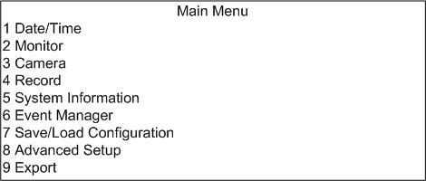
Data / Hora

Monitor

Câmara

Gravar

Informação do sistema

Gestor de eventos

Guardar / Carregar configuração

Configuração avançada

Exportar

Menu principal

Desloque o cursor para cima / baixo sobre os itens OSD utilizando os botões de direcção e prima ENTER para aceder ao submenu seleccionado. Uma forma mais fácil de seleccionar o item pretendido consiste em premir directamente o botão relativo à câmara pretendida no painel frontal.

4.2.2 Controlo da chamada de monitor
É permitido utilizar o painel frontal do DVR com diversos canais para controlar uma apresentação de chamada de monitor sem ter de aceder ao menu principal. Podem ser apresentados três modos de visualização na chamada do monitor:

Apresentação do controlo activado
Pode definir a apresentação do controlo activado no menu “Event Response” (Resposta do evento). Se a definição for <ON> (ACTIVADO), a chamada de monitor muda e permanece na câmara correspondente quando um alarme é accionado. Quando definido para <OFF> (DESACTIVADO), a chamada de monitor continua a seguir a sequência de mudança de chamada de monitor durante os eventos do alarme.

Apresentação da sequência
- Mantenha premidas as teclas ESC e MODE durante 3 segundos. O botão MODE começa a piscar para indicar que o painel frontal está no modo de controlo da chamada de monitor.
- Prima SEQ para apresentar as câmaras que foram programadas previamente no menu Call Monitor Schedule (Horário da chamada de monitor). O LED SEQ pisca e o LED da câmara seguinte ficará aceso.
- Prima ESC para voltar ao modo de controlo do monitor principal.

Apresentação de câmara única
- Mantenha premidas as teclas ESC e MODE durante 3 segundos. O botão MODE começa a piscar para indicar que o painel frontal está no modo de controlo da chamada de monitor.
- Prima qualquer botão de câmara para apresentar a câmara associada na saída da chamada do monitor.
- Prima ESC para voltar ao modo de controlo do monitor principal.

4.2.3 Utilização avançada no menu OSD
As subsecções seguintes abordam a forma como os botões de funções são utilizados nos menus OSD. A utilização dos botões é ligeiramente diferente no menu OSD.

4.2.3.1 Botões utilizados no estado normal
O padrão de utilização dos botões abaixo aplica-se normalmente à maior parte dos menus OSD:
PASSO 1: Prima PARA CIMA / BAIXO para aceder aos itens do menu.
PASSO 2: Prima ENTER para aceder ao submenu.
PASSO 3: Prima PARA A ESQUERDA / DIREITA para alterar o valor do item
seleccionado.
PASSO 4: Prima PARA CIMA / BAIXO para deslocar o cursor para o item seguinte
num submenu, quando necessário.
PASSO 5: Prima ESC para sair do menu principal ou submenu.

4.2.3.2 Botões utilizados na “Tabela de configuração”
O padrão de utilização dos botões na “Tabela de configuração” é ligeiramente diferente, tal como é indicado abaixo:
PASSO 1: Prima PARA CIMA / BAIXO para aceder às opções contidas na “Tabela de configuração”. Estes dois botões são também utilizados para se deslocar para cima ou para baixo a partir da sua posição actual.
PASSO 2: Prima PARA A ESQUERDA / DIREITA para seleccionar a câmara pretendida na “Tabela de configuração”. Estes dois botões são também utilizados para se deslocar para a esquerda ou para a direita a partir da sua posição actual.
PASSO 3: Prima ENTER directamente na opção seleccionada para alterar o valor da câmara pretendida.
PASSO 4: Prima ENTER directamente no ícone de seta para ir para a página seguinte.
PASSO 5: Prima ESC para sair da “Tabela de configuração”.

4.2.3.3 Botões utilizados no teclado virtual
É necessário utilizar um teclado virtual quando introduz o endereço de e-mail e títulos da câmara. Os botões do teclado virtual permitem introduzir espaços ou deslocar-se para a frente e para trás.
PASSO 1: Prima PARA A ESQUERDA / DIREITA para deslocar o cursor para a esquerda / direita, respectivamente; tanto através dos caracteres existentes no teclado como através das opções existentes na parte debaixo do ecrã (como o espaço).
PASSO 2: Prima PARA CIMA / BAIXO para deslocar o cursor para cima ou para baixo através dos caracteres do teclado ou desloque-se para as opções localizadas na parte inferior do ecrã.
PASSO 3: Prima ENTER para adicionar um carácter à barra de títulos quando o cursor estiver sobre o carácter pretendido.
PASSO 4: Prima ESC para sair do menu e aceitar o conjunto de caracteres como o título da câmara.
PASSO 5: Para retirar caracteres do nome da câmara, utilize o carácter de espaço existente na parte inferior do teclado virtual.

4.2.3.4 Sair de um menu
Quando pretender sair do menu principal ou sair do submenu actual para o anterior, prima ESC. O menu abaixo é apresentado quando sai do menu principal:
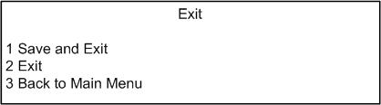

Sair
1 Guardar e Sair
2 Sair
3 Voltar ao menu principal
Quando sai do menu principal, o menu OSD pede para confirmar se pretende guardar ou cancelar as alterações realizadas nas definições. Se a primeira opção for seleccionada, as definições alteradas serão guardadas; escolha a segunda opção para sair do OSD sem guardar. Seleccione a última opção para voltar para o menu principal.

5. Operações gerais através do painel frontal
O DVR com diversos canais permite aceder facilmente a algumas operações gerais através do painel frontal. As secções seguintes apresentam as operações gerais da unidade.

5.1 Alternar entre o modo de visualização em tempo real / reprodução
Para alternar entre a visualização da câmara em tempo real e do vídeo gravado, prima o botão PLAYBACK.

O LED do botão PLAYBACK indica o estado da unidade. Quando o LED está aceso, a unidade tem pelo menos uma janela (se estiver no modo de visualização de diversas janelas) que apresenta o vídeo gravado; quando o LED estiver <DESACTIVADO>, todas as janelas apresentam a imagem em tempo real.

5.1.1 Mudar para janela única
O DVR com diversos canais tem capacidade para alternar a janela única entre imagem em tempo real e vídeo gravado, enquanto a unidade é visualizada no modo de diversas janelas.

Prima o botão SET para fazer aparecer um cursor janela sobre determinadas janelas das câmaras. A seguir, prima o botão PLAYBACK para alternar a janela seleccionada entre o modo de visualização em tempo real e de reprodução.

5.1.2 Mudar para todas as janelas de uma só vez
Se não houver nenhum cursor janela sobre qualquer janela, prima o botão PLAYBACK para alternar todas as janelas entre o modo de visualização em tempo real e o modo de reprodução.

5.2 Pausar / bloquear o vídeo
A unidade permite pausar o vídeo gravado ou bloquear a imagem em tempo real com a utilização de determinados botões localizados no painel frontal. Esta capacidade foi concebida para verificar mais detalhadamente a imagem ou o vídeo. Os procedimentos são ligeiramente diferentes.

5.2.1 Pausar a reprodução e avançar para a imagem seguinte
Para pausar e retomar um vídeo gravado, siga estes passos:
PASSO 1: Prima o botão da câmara para ver a câmara em ecrã inteiro.
PASSO 2: Prima o botão PAUSE para fixar a imagem actual.
PASSO 3: Prima o botão PAUSE diversas vezes para que o vídeo avance para a imagem seguinte (avanço da imagem). É de realçar que no modo de reprodução não é possível recuar imagem a imagem.
PASSO 4: Prima os botões de direcção PARA A DIREITA ou ESQUERDA para retomar a reprodução.

5.2.2 Bloquear a imagem em tempo real
Prima o botão PAUSE enquanto visualiza a imagem em tempo real, a imagem bloqueia mas as informações relativas à data/hora não. O relógio continua a funcionar. Para pausar e retomar a reprodução de um vídeo gravado, siga estes passos:
PASSO 1: Prima o botão PAUSE para fixar a imagem em tempo real.
PASSO 2: Volte a premir o botão PAUSE para retomar a visualização da câmara em
tempo real.

5.3 Visualizar / eliminar o vídeo gravado
Abaixo, são apresentados alguns botões utilizados regularmente.
- GOTO (IR PARA)
Utilizado para procurar e reproduzir vídeo gravado através da introdução da data e da hora pretendidas.
- SEARCH (PROCURAR)
Prima para listar e reproduzir os vídeos de eventos gravados.
- PARA A ESQUERDA (reprodução para trás)
Utilizado para fazer recuar o vídeo gravado, enquanto a unidade está a reproduzir. Prima repetidamente para aumentar a velocidade de recuo em 1x, 2x, 4x, 8x, 16x ou 32x.
- PARA A DIREITA (reprodução para a frente)
Utilizado para fazer avançar o vídeo gravado. Prima repetidamente para aumentar a velocidade de avanço em 1x, 2x, 4x, 8x, 16x ou 32x.
- ESC
Prima para sair do estado actual ou parar a reprodução do vídeo.

5.3.1 Visualização da reprodução normal (a opção Goto)
O DVR com diversos canais tem capacidade para reproduzir o vídeo gravado na data e hora designadas. Introduza a data e a hora do vídeo pretendido, para que a unidade procure o vídeo pretendido e o reproduza no monitor. Se não houver o vídeo gravado pretendido, o DVR com diversos canais reproduzirá o vídeo seguinte disponível na base de dados de gravações.
Para realizar esta função, siga os passos abaixo:
PASSO 1: Prima o botão PARA CIMA ou GOTO para efectuar uma pesquisa por data
/ hora. A duração dos vídeos disponíveis é listada no ecrã.
PASSO 2: Utilize PARA CIMA / BAIXO para seleccionar a data e a hora; edite os
valores da data e da hora com os botões PARA A ESQUERDA / DIREITA.
PASSO 3: Prima ENTER para iniciar a reprodução do vídeo seleccionado.
PASSO 4: Quando tiver terminado de visualizar o vídeo gravado, prima novamente o
botão PLAYBACK para voltar ao modo de vídeo em tempo real.

5.3.2 Visualização da reprodução de eventos (a opção Search)
O DVR com diversos canais permite dividir a Unidade de Disco Rígido em duas partes: Partição normal e partição de eventos. Esta função pode ser acedida no menu “Record Setup” (Configurar gravação).

Normalmente, todos os vídeos são copiados para a partição normal e todos os vídeos de eventos, incluindo qualquer “vídeo pré-alarme” será copiado para a partição de eventos.

A partição de eventos
Pode atribuir uma partição específica da Unidade de Disco Rígido instalada para armazenar a gravação de eventos. Se tiver configurado uma “partição de eventos”, todos os vídeos de eventos, incluindo a entrada de alarme, a detecção do movimento e a perda de vídeo, ficarão localizados na partição normal e são também copiados da partição normal para a partição de eventos. A função tem por objectivo permitir uma forma mais fácil de procurar o vídeo do evento gravado e proteger o vídeo do evento gravado.

Se os utilizadores ainda não configuraram uma partição de eventos, o vídeo do evento será armazenado na partição normal com o vídeo normal. É de realçar que estes eventos serão apresentados apenas uma vez na lista de eventos.

A figura abaixo mostra a forma como o vídeo do evento é armazenado e copiado para a partição normal e de eventos quando é accionado um alarme.
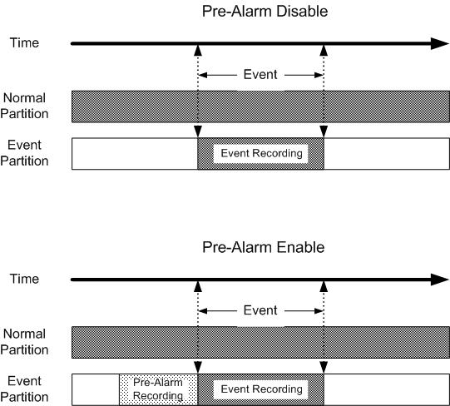
Desactivar pré-alarme
Hora
Evento
Partição normal
Partição
de eventos
Gravação de eventos
Activar pré-alarme
Hora
Partição normal
Partição
de eventos
Evento
Gravação de eventos
Gravação
pré-alarme

Gravação de vídeo pré-alarmeQuando um evento é accionado, o DVR com diversos canais inicia a cópia do vídeo pré-alarme e pós-alarme para a partição de eventos. A função pretende que os utilizadores disponham de uma visualização mais completa do vídeo do evento; o que os utilizadores podem visualizar não é apenas o vídeo gravado após o alarme ter sido accionado, mas também o vídeo gravado no máximo 5 minutos antes do alarme.

É de destacar que a gravação de vídeo pré-alarme não está disponível nas seguintes circunstâncias:
- logo após o DVR com diversos canais ter sido ligado;
- a gravação ser definida no modo linear e a partição normal estar cheia;
- a gravação normal estar <DESACTIVADA> e o DVR com diversos canais estar configurado apenas para a gravação do alarme;
- a partição de eventos estar cheia ou definida para 0%.

Apresentação da lista de eventos
Para apresentar a lista de eventos no ecrã, prima o botão SEARCH ou PARA BAIXO em todos os estados.

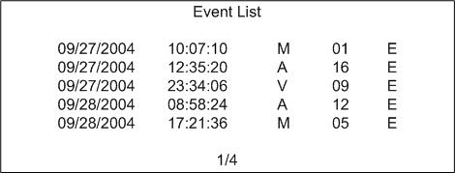

Lista de eventos

A lista apresenta o vídeo do evento que está armazenado na partição normal e na partição de eventos (se tiver sido definida alguma partição de eventos). Cada evento apresentado da partição de eventos tem um “E” na parte final. O vídeo da partição de eventos aparece primeiro na lista, o vídeo de eventos da partição normal aparece a seguir. Desta forma, se mais do que 2048 eventos estiverem accionados e gravados (a lista de eventos pode apresentar um máximo de 256 páginas, incluindo 2048 gravações de eventos), então os eventos apresentados na lista são todos da partição de eventos.

É de realçar que a lista apresenta apenas 2048 vídeos, mas a unidade pode guardar mais do que 2048 vídeos de eventos. Desta forma, mesmo que apague determinado vídeo de evento, a lista ainda pode apresentar 2048 vídeos com um “E” na parte final.

O último vídeo de evento gravado será listado na parte de cima. Como alguns eventos são apagados, outros são apresentados.

A lista apresenta cada evento pela data, hora, tipo de evento e câmara accionada. Os tipos de eventos são representados por uma letra, respectivamente e as descrições são as da tabela abaixo:

TIPO DE EVENTO | DESCRIÇÃO
A | Evento com entrada de alarme
V | Evento com perda de vídeo
M | Evento de detecção de movimento

Para sair da lista de eventos, prima ESC.

Reproduzir o vídeo de um evento a partir da lista
Os passos abaixo guiá-lo-ão para a reprodução do vídeo de um evento específico a partir da lista de eventos:
PASSO 1: Prima o botão SEARCH ou PARA BAIXO para realizar uma procura na
lista de eventos. A lista de eventos será apresentada no ecrã.
PASSO 2: Utilize PARA CIMA / BAIXO para percorrer a lista de eventos.
PASSO 3: Utilize PARA A ESQUERDA / DIREITA para ir para a página anterior ou
seguinte, caso seja necessário. O número de páginas disponíveis
depende do número de eventos gravados na lista.
PASSO 4: Prima ENTER para reproduzir o vídeo do evento seleccionado.
PASSO 5: Prima ESC para voltar ao menu Exit (Sair).

5.3.3 Eliminar eventos da lista de eventos
Pode eliminar entradas da lista de eventos. Para eliminar um evento, é necessária uma palavra-passe. Siga os passos para aceder a esta função:
PASSO 1: Prima o botão SEARCH ou PARA BAIXO para realizar uma procura na
lista de eventos. O menu “Event Deletion” (Eliminação de eventos) é
apresentado no ecrã.
PASSO 2: Utilize PARA CIMA / BAIXO para percorrer a lista de eventos.
PASSO 3: Utilize PARA A ESQUERDA / DIREITA para navegar para a página anterior
ou seguinte, caso seja necessário.
PASSO 4: Se pretender eliminar algum evento seleccionado da lista, prima o botão
MODE para aceder ao menu “Event Deletion” (Eliminação de eventos). É
necessária a palavra-passe de administrador se pretender aceder ao
menu.
PASSO 5: Prima o botão SET para eliminar o vídeo seleccionado.
PASSO 6: Também pode eliminar uma página toda da lista. Seleccione a página que
pretende eliminar e prima o botão LOCK para iniciar a operação de
eliminação. Continue este processo até todas as páginas da lista de
eventos terem sido eliminadas.
PASSO 7: Prima ESC para voltar ao vídeo em tempo real.

5.4 Controlo das câmaras dome instaladas
O DVR com diversos canais permite controlar uma câmara dome através da utilização do painel frontal.

Nos modos de visualização em tempo real e em ecrã inteiro, prima o botão da câmara para apresentar a câmara dome pretendida. Para aceder ao modo de controlo da câmara dome, prima o botão SET. O menu “Dome Control” (Controlo da câmara dome) desaparece, se não for premido nenhum botão durante 5 segundos. Se não pretender visualizar o menu “Dome Control” (Controlo da câmara dome), enquanto controla a dome, prima 3 para ocultar os parâmetros.

Para instalar e controlar as câmaras dome, consulte as secções seguintes.

5.4.1 Configuração do RS-485
O DVR com diversos canais controla as câmaras dome através do protocolo de comunicações RS-422 / RS-485. Os parâmetros RS-485 no DVR com diversos canais têm de ser definidos para os mesmos parâmetros do protocolo para a configuração RS-422 da câmara dome. As predefinições do DVR com diversos canais são 9600, 8, 1, None (Nenhum) (transmissão de 9600, 8 bits de dados, 1 bit de paragem, sem paridade).

Pode alterar o endereço ID do RS-485 do DVR com diversos canais. A ID está compreendida entre 1 e 255. A ID predefinida é 224. É de realçar que não há dois dispositivos no mesmo bus com o mesmo endereço ID, caso contrário poderá ocorrer um conflito.

No menu <Administrator Setup> (Configuração do administrador), seleccione <RS-485 Setup> (Configurar RS-485) e prima ENTER. Aparece o seguinte menu:

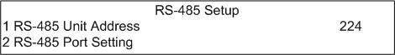

Configuração RS-485
1 Endereço da unidade RS-485
2 Definição da porta RS-485

A ID está compreendida entre <1> e <255>. A predefinição é de <224>.

No menu <Advanced Setup> (Configuração avançada), seleccione <RS-485 Port Settings> (Definições da porta RS-485) e prima ENTER. Aparece o seguinte menu:
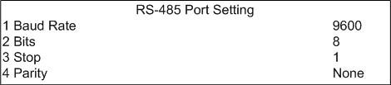
Definição da porta RS-485
1 Velocidade de transmissão
2 Bits
3 Paragem
4 Paridade
As predefinições do DVR com diversos canais são 9600, 8, 1, None (Nenhum (transmissão de 9600, 8 bits de dados, 1 bit de paragem, sem paridade).

NOTA: as definições são activadas após guardar as alterações e sair do menu.

5.4.2 Instalação da câmara dome
Há dois métodos de ligação para instalar as câmaras dome:

Método 1 :
- Consulte a figura abaixo; ligue a placa com o conector de E/S externo ao DVR com diversos canais.
- Utilize o cabo RJ-485 para ligar a placa do conector de E/S externo com as câmaras dome.
Alimentação
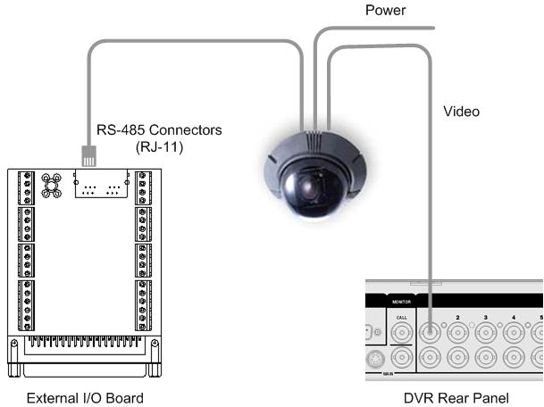
Conectores RS-485
vídeo
Placa de entrada/saída externa
Painel posterior do DVR

Método 2 :
- Ligue as câmaras dome ao DVR com diversos canais através da placa com o conector de E/S externo.
- Consulte a porta de E/S do bloco de terminais na secção 3.2.2., ligue os terminais R+, R- da câmara dome aos terminais D+, D- localizados na placa de E/S externa, respectivamente.

Se tiver diversas unidades, as câmaras dome e os dispositivos do teclado no mesmo bus RS-485, certifique-se de que cada dispositivo tem o seu próprio endereço ID único.

5.4.3 Configuração do protocolo da câmara dome
No menu “Advanced Setup” (Configuração avançada), seleccione “Dome Protocol” (Protocolo da câmara dome) e prima ENTER. O menu “Dome Protocol” (Protocolo da câmara dome) lista as câmaras disponíveis ligadas ao DVR com diversos canais. Para configurar o protocolo da câmara dome, seleccione uma câmara pretendida da lista e prima ENTER. É apresentado o menu seguinte:
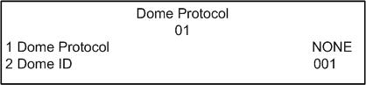
Protocolo da câmara dome
1 Protocolo da câmara dome
2 ID da câmara dome

Seleccione o protocolo de comunicações associado à câmara dome mediante a utilização dos botões de direcção. O protocolo disponível inclui <AD422>, <Pelco D>, <Pelco P> ou <None> (Nenhum) (predefinição). A ID predefinida para a câmara dome) é <001>. É de realçar que o número de ID tem de coincidir com o endereço de ID definido pela câmara dome.

NOTA: as definições são activadas após ter guardado as alterações e saído do menu.

5.4.4 Introdução aos botões de controlo da câmara dome
Os botões de função utilizados no controlo da câmara dome estão descritos na subsecção seguinte:

Ir para predefinição Predefinir Focagem ao longe Reduzir Abrir a íris Auto/Enter

Ocultar o ecrã Botão Set Fechar a íris Focagem ao perto Ampliar Botão ESC Panorâmica/Inclinação

Ir para a predefinição
Este botão é utilizado para ir para as posições predefinidas para visualização.

Definir predefinição
É utilizado para configurar uma determinada posição como uma predefinição. O DVR com diversos canais permite configurar até 96 posições predefinidas. O número de predefinições disponível depende do fabricante da câmara dome.

Ocultar o ecrã
Esta função é utilizada para evitar que outros visualizem as informações relativas aos parâmetros da câmara dome. Prima este botão para ocultar o ecrã. Volte a premi-lo para voltar a apresentar o ecrã.

Focagem ao longe
Utilizado para focar a distância da câmara dome seleccionada a grande distância.

Reduzir
Utilizado para reduzir a imagem da câmara dome seleccionada. Esta função permite aos utilizadores seleccionarem uma área de visualização, aumentando ou reduzindo as suas dimensões.
Abertura da íris
Utilizado para abrir a íris da câmara dome seleccionada.

Auto / Enter
- Utilizado no modo do menu OSD, para seleccionar opções.
- Utilizado no modo de controlo da câmara dome, para activar a focagem automática e a função da íris. Esta função só está disponível para a American Dynamics.

Definir
No modo de visualização em tempo real e de vídeo em ecrã inteiro, utilize este botão para aceder ao modo de controlo da câmara dome.
Se já estiver no modo de controlo da câmara dome, prima o botão SET para aceder ao menu Run Pattern (Executar padrão).

Fecho da íris
Utilizado para fechar a íris da câmara dome.

Focagem ao perto
Utilizado para focar a câmara dome ao perto.

Ampliar
Utilizado para ampliar a imagem da câmara dome. Esta função permite aos utilizadores seleccionarem uma área de visualização, aumentando ou reduzindo as suas dimensões.
ESC
Utilizado para sair do modo de controlo da câmara dome e voltar ao modo de visualização em tempo real ou ao modo de vídeo em ecrã inteiro.

Panorâmica / Inclinação
Utilizado para efectuar a tomada de panorâmica e para inclinar a câmara dome.

5.4.5 Predefinições
O DVR com diversos canais permite aos utilizadores configurar até 96 posições predefinidas (o número de pontos predefinidos depende do fabricante da câmara dome). Siga os passos abaixo para as câmaras afectadas.
PASSO 1: Para aceder ao menu de controlo da câmara dome, prima o botão da
câmara para aceder ao modo de ecrã inteiro.
PASSO 2: A seguir, prima o botão SET para predefinir as opções.
PASSO 3: Utilize os botões de direcção para posicionar a câmara dome na posição
pretendida.
PASSO 4: Prima 2 para seleccionar a função “Set Preset” (Predefinir). É apresentado
o menu “Set Preset” (Predefinir)
PASSO 5: Utilize os botões de direcção PARA CIMA / BAIXO para seleccionar o
número predefinido pretendido do menu.
PASSO 6: Prima ENTER para guardar a posição e atribuir o número à predefinição.
Agora, a predefinição está definida e pronta para ser activada.

5.4.6 Activar predefinições
Para activar uma predefinição predeterminada quando está no modo de controlo da câmara dome, siga estes passos para as câmaras afectadas:
PASSO 1: Para aceder ao modo de controlo da câmara dome, aceda ao ecrã inteiro
premindo primeiro o botão da câmara.
PASSO 2: A seguir, prima 1 para seleccionar a função “Go Preset” (Ir para a
predefinição). É apresentado o menu “Set Preset” (Predefinir)
PASSO 3: Utilize os botões de direcção PARA CIMA / BAIXO para seleccionar o
número predefinido pretendido do menu.
PASSO 4: Prima ENTER para activar a predefinição. A câmara desloca-se para a
posição predefinida pretendida.

5.4.7 Selecção dos padrões de execução pretendidos
O menu “Run Pattern” (Executar padrão) permite seleccionar um padrão pretendido apresentado pelas câmaras dome instaladas. Os padrões deverão ser pré-programados com outro equipamento.
Para executar um padrão, prima primeiro o botão SET para aceder ao controlo da câmara dome. Volte a premir o botão SET para seleccionar “Run Pattern” (Executar padrão). O menu “Run Pattern” (Executar padrão) é apresentado, como é mostrado abaixo:

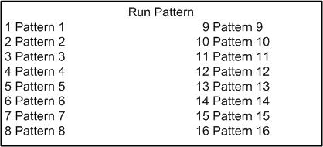
Executar padrão
Padrão

Padrão

Padrão

Padrão

Padrão

Padrão

Padrão

Padrão

Padrão

Padrão

Padrão

Padrão

Padrão

Padrão

Padrão

Padrão

Seleccione o padrão que pretende executar utilizando os botões das câmara ou os botões de direcção e, de seguida, prima ENTER após a selecção. A câmara dome inicia a execução do padrão seleccionado.

